GAMBARAN KOMPETENSI KEPRIBADIAN INSTRUKTUR PADA PEMBELAJARAN MENJAHIT DI PANTI SOSIAL HARAPAN KOTA PADANG PANJANG

SPEKTRUM
Jurnal Pendidikan Luar Sekolah
http://ejournal.unp.ac.id/index.php/pnfi
Jurusan Pendidikan Luar Sekolah
Fakultas Ilmu Pendidikan
Universitas Negeri Padang
Sumatera Barat, Indonesia

Nurlaila Safitri^{1,2}, Wisroni¹, Solfema¹
Universitas Negeri Padang
Email: nurlailasafitri92@gmail.com

ABSTRACT
This research is motivated by the high participation of citizens of learning in following the learning of sewing. This is due to the Instructor's personality competence in teaching. The purpose of research to see the Competence Personality Instructor training tailoring in the Social Institution Bina Remaja Harapan Padang Panjang. This research uses quantitative descriptive approach. Population 40 people while the sample amounted to 30 people, namely 69% of the population, sampling technique is cluster random sampling. Technique of collecting data through questionnaire. The result of the Instructor personality competence picture is seen from; (1) acting in accordance with the norm, (2) being honest, noble and exemplary, (3) steady person, (4) having a high work ethic with very good classification of percentage can be categorized. Conclusion Instructors have a high personality competence from aspects of norms, personal noble character and be role model, personal steady, and has a work ethic. Suggestion of this research for Instructor to increase personality competence as an educator and professional trainer.
Keywords: personality competence

PENDAHULUAN
Penelitian ini dilatarbelakangi oleh kegiatan pembelajaran menjahit yang diadakan di Panti Sosial Bina Remaja Harapan Padang Panjang yang merupakan suatu kegiatan pembelajaran pendidikan luar sekolah yang bergerak pada pembelajaran menjahit. Pembelajaran pelatihan menjahit ini dilaksanakan di empat ruang kelas dengan satu kelas terdiri dari 11 orang warga belajar dengan satu instruktur dengan fasilitas mesin jahit perorangan, dasar kain, benang, penjahit, buku modul pelatihan menjahit, dan peralatan lainya yang dapat mendukung pelaksanaan pelatihan keterampilan menjahit. Waktu pelaksanaan pelatihan keterampilan menjahit ini dilaksanakan empat kali dalam seminggu pada hari senin, selasa, rabu dan kamis.
Berdasarkan pengamatan pada proses pembelajaran menjahit dikelas terlihat bahwa tingginya partisipasi warga belajar dalam mengikuti pembelajaran menjahit, hal ini dilihat dari semangat warga belajar dalam mengikuti pembelajaran pelatihan mejahit yang dapat terlihat dari keaktifan, perhatian warga belajar yang terfokus kepada Instruktur saat menerangkan di kelas, warga belajar juga menanyakan apa yang menjadi ganjalan dalam pikirannya dalam proses belajar. Pada kegiatan pembelajaran juga terlihat adanya komunikasi timbal balik antara instruktur dengan warga belajar. Selain itu dalam aktifitas belajar juga terlihat kedekatan instruktur yang mengajar dengan warga belajar. Instruktur menjelaskan pembelajaran menjahit dengan proses belajar yang runtun, lalu mengulang kembali menjelaskan apabila warga belajar tidak mengerti hingga warga belajar mengerti secara keseluruhan. Dalam aktivitas belajar terlihat kedekatan antara Instruktur sebagai pendidik dengan warga belajar.Keberhasilan pembelajaran menjahit yang dilaksanakan di Panti Sosial Bina Remaja Harapan Padang Panjang diduga karena adanya keahlian instruktur dalam mengajar. Adapun salah satu bentuk keahlian Instruktur yaitu adanya kompetensi kepribadian instruktur sebagai seorang pendidik dan pengajar.

Tabel 1
Kehadiran Warga Belajar Pendidikan Pelatihan Menjahit di Panti Sosial Bina Remaja Harapan Padang Panjang bulan Januari-April 2017
Bulan | Kelas A | Kelas B | Kelas C | Kelas D
Bulan Januari | 100% | 90% | 100% | 100%
Bulan Februari | 100% | 100% | 100% | 100%
Bulan Maret | 90% | 100% | 100% | 85%
Bulan April | 100% | 100% | 100% | 90%
Rata-Rata | 97,5% | 97,5% | 100% | 93,7%

Selanjutnya (Solfema, 2013) juga menjelaskan faktor lain yang mempengaruhi performansi pendidik sebagai orang yang mempengaruhi perfoemansi pendidik sebagai orang yang memberikan pembelajaran dan pendidikan adalah pendidik yang berpenampilan menyenangkan akan dinilai positif oleh peserta didik, sehingga mempertinggi motivasinya untuk belajar pada gilirinnya,meskipun peserta didik tersebut berkemampuanrendah, akan mendorongnya untuk mencapai sukses dalam kegiatan pembelajaran.
(Kunandar, 2010) mengatakan “kompetensi kepribadian adalah kemampuan personil guru yang mencerminkan kepribadian yang mantap, stabil, dewasa, arif dan berwibawa, menjadi teladan bagai peserta didik dan berhlak mulia”. Kemudian (Yamin, 2010) menyatkan bahwa “kompetensi kepribadian merupakan kemampuan personal yang mencerminkan kepribadian yang mantap, stabil, dewasa, arif dan berwibawa, menjadi teladan yang baik dan berakhlak mulia”. Menurut Peraturan Menteri Pendidikan Nasional Nomor 41 Tahun 2009 Tanggal 30 Juli 2009 menyebutkan ada 4 Sub Kompetensi pada Kompetensi Kepribadian yaitu (1) bertindak sesuai dengan norma agama, hukum, sosial dan kebuadayaan Indonesia, (2) menampilkan diri sebagai pribadi yang jujur, berahlak mulia dan teladan bagi peserta didiknya, (3) menampilkan diri sebagai pribadi yang mantap, stabil, dewasa, arif, dan berwibawa, (4) menunjuk etos kerja, tanggung jawab yang tinggi, rasa bangga menjadi seorang pendidik dan rasa percaya diri Jadi dengan demikian dapat disimpulkan bahwa kompetensi Instruktur adalah seperangkat pengetahuan, keterampilan dan prilaku yang harus dimiliki, dihayati, dikuasai dan diwujudkan oleh nstruktur yang profesional harus menerapakan kompetensinya dengan baik agar tercapai hasil pembelajaran yang diharapakan.
METODE
Penelitian ini termasuk dalam penelitian kuantitatif dengan jenis deskriptif. Yusuf (2007:38) penelitian ini bertujuan untuk mendeskripsikan, memberikan data atau informasi, menerangkan data, menyusun teori dan mengendalikan peristiwa atau gejala-gejala yang terjadi. Populasi dalam penelitian ini adalah sebanyak 44 orang warga belajar yang mengikuti pembelajaran pelatihan menjahit di Panti Sosial Bina Remaja Harapan Padang Panjang. Adapun sampel dalam penelitian ini berjumlah 30 orang warga belajar yakni 69% dari jumlah populasi. Adapun teknik penarikan sampel yang digunakan dalam penelitian ini yaitu cluster random sampling. Teknik yang digunakan untuk mengumpulkan data pada penelitian ini adalah angket, sedangkan alat pengumpul data yang digunakan kuesioner.

HASIL PENELITIAN DAN PEMBAHASAN
Hasil Penelitian
Gambar 1
Histogram Distribusi Frekuensi Kompetensi Instruktur dalam Bertindak Sesuai Norma

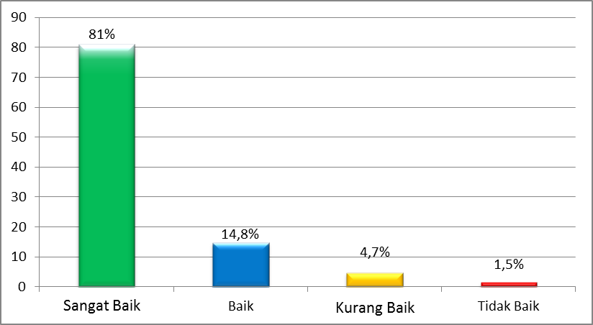

Dari analisa di atas dapat diketahui bahwa gambaran kompetensi kepribadian Instruktur dilihat dari aspek keprbadian dalam bertindak sesuai norma dapat diklasifikasikan pada kategori sangat baik, hal ini ditandai dengan 81% responden menyatakan sangat baik. Jadi dapat diketahui bahwa kepribadian Intruktur dalam proses belajar mengajar merujuk kepada kepribadian yang bertindak sesuai norma.

Gambar 2
Distribusi Frekuensi Kompetensi Kepribadian Instruktur dalam menampilkan diri Sebagai Pribadi yang Jujur, Berakhlak Mulia dan Menjadi Teladan

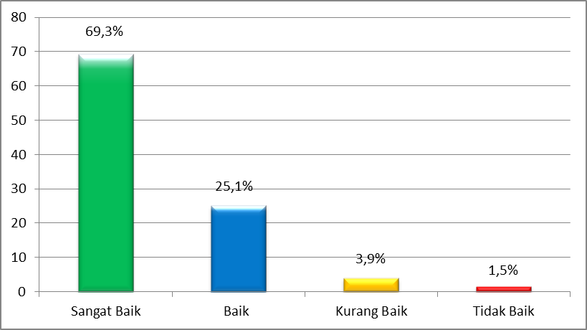

Dari analisa di atas dapat diketahui bahwa gambaran kompetensi kepribadian Instrukturdalammenampilkan diri sebagai pribadi yang jujur, berakhlak mulia dan menjadi teladan dapat diklasifikasikan pada kategori sangat baik, hal ini ditandai dengan 69,3% responden menyatakan sangat baik. Jadi dapat disimpulkan bahwa kepribadian intruktur dalam proses belajar mengajar merujuk kepada kepribadian yang jujur, berakhlak mulia dan menjadi teladan. Dengan adanya kompetensi instruktur dalam menjalankan tugasnya sebagai tenaga pendidik profesional akan meningkatkan partisipasi warga belajar dalam aktivitas belajar.
Gambar 3
Histogram Distribusi Frekuensi Kompetensi Kepribadian Instruktur Sebagai Pribadi yang Mantap

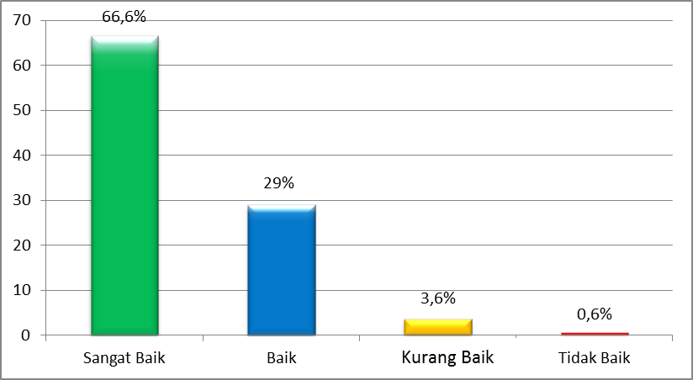

Dari analisa di atas dapat diketahui bahwa gambaran kompetensi kepribadian instruktur dilihat dari aspek kepribadian yang mantap dalam mengelola kegiatan belajar mengajar di kelas dapat diklasifikasikan pada kategori sangat baik, hal ini ditandai dengan 66,6% responden menyatakan sangat baik. Jadi dapat disimpulkan kepribadian Intruktur dalam proses belajar mengajar merujuk kepada kepribadian yang mantap dengan kpribadian Instruktur ini tentunya akan meningkatkan partisipasi warga belajar dalm mengikuti pembelajaran menjahit.

Gambar 4
Distribusi Frekuensi Kopetensi Instruktur dilihat dariEtos Kerja yang Tinggi
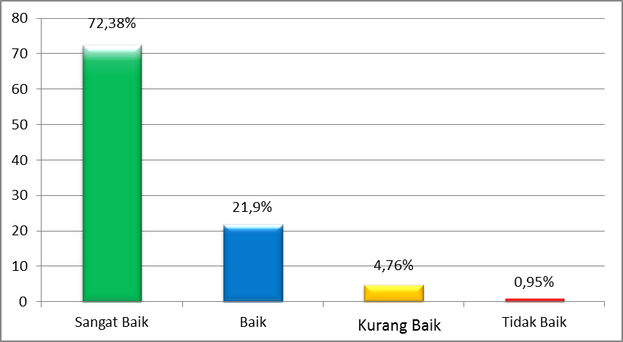

Dari analisa data di atas dapat diketahui bahwa gambaran kompetensi kepribadian instruktur dalam menunjukkan etos kerja yang tinggi sebagai pendidik profesional yang akan mengelola kegitan belajar mengajar dikelas dengan tanggapan WB yang dapat diklasifikasikan pada kategori baik, hal ini ditandai dengan 72,38% responden menyatakan sangat baik. Jadi dapat dismpulkan bahwa kepribadian Intruktur sebagai tenaga pendidik menunjukkan etos kerja yang tinggi.

BAHASAN
Gambaran Kompetensi Kepribadian Instruktur Sebagai Pribadi yang Bertindak Sesuai Norma

Berdasarkan hasil penelitian dan pengolahan data yang peneliti lakukan terlihat tanggapan warga belajar terhadap kompetensi keahlian Instruktur dilihat dari aspek keprbadian yang bertindak sesuai dengan norma dalam proses belajar mengajar. Dari data penelitian yang diperoleh terlihat gambaran kepribadian Instruktur dalam proses belajar mengajar yang mengacu pada landasan terhadap norma, diantaranya norma agama, norma sosial, norma adat istiadat dan norma hukum. (Winarno, 2009) menyatakan “norma adalah aturan pedoman bagi manusia dalam berprilaku sebagai perwujudan dari nilai”. Selanjutnya orang yang memiliki sifat yang mengacu kepada norma dalam bersikap dan bertindak dapat diartikan sebagai orang yang tidak memihak kepada yang salah melainkan kepada yang benar. Kepribadian Instruktur sebagai tenaga pendidik profesional yang memiliki komptensi kepribadian yang tinggi akan memiliki kedekatan dengan warga belajar. Dengan kompetensi kpribadian ini Instruktur akan menjalankan tugasnya sesuai dengan aturan yang berlaku, salah satunya kpribadian Instruktur yang bertindak sesuai dengan norma, hal ini tentunya akan meningkatkan partisipasi warga belajar dalam mengikuti pembelajaran menjahit.
Selanjutnya (Mulyasa, 2008), ada tiga faktor yang mempengaruhi partisipasi belajar yaitu: 1) Kepemimpinan guru yang mengajar. Faktor pertama proses pengendalian usaha ditentukan sekali oleh kepemimpinan guru yang mengajar dikelas, 2) Pendidikan, tingkat pendidikan yang memadai akan memberikan kesadaran yang lebih tinggi dan memudahkan bagi pengembangan identifikasi terhadap tujuan program, 3) Komunikasi, gagasan-gagasan, kebijaksanaan dan rencana-rencana akan memperoleh dukungan bila hal tersebut mudah diketahui dan dimengerti oleh masyarakat.
Dari pendapat ahli diatas dapat diketahui bahwa partisipasi peserta belajar dipengaruhi oleh peran Instruktur sebagai pemimpin pembelajaran. Dalam hal ini kompetensi Instruktur sebagai pemimpin pembelajaran mempengaruhi partisipasi peserta belajar, salah satu kompetensi yang harus dimiliki adalah kompetensi kepribadian yang ditunjukkan dengan menampilkan diri sebagai pribadi yang bertidak sesuai dengan norma.

Gambaran Kompetensi Kepribadian Instruktur Sebagai Pribadi yang Jujur, Berakhlak Mulia
Dari data penelitian yang diperoleh terlihat gambaran kepribadian Instruktur dalam proses belajar mengajar yang terlihat dari aspek kepribadian Instruktur yang menampilkan diri sebagai pribadi yang jujur, berakhlak mulia dan menjadi teladan. Adapun upaya yang dapat dilakukan Instruktur yaitu dengan sikap yang jujur adalah tulus ikhlas dalam menjalanan fungsinya sebagai Instruktur, sesuai dengan peraturan yang berlaku, tidak pamrih sesuai dengan peraturan yang berlaku, tidak pamrih sesuai dengan norma yang berlaku dengan sifat kpibadian yang demikian tentunya akan meningkatkan partisipasi belajar warga belajar dalam mengikuti pembelajaran menjahit. Hal ini senada dengan pendapat (Mulyasa, 2005) manyatakan bahwa “Instruktur harus berakhlak mulia, karena dia adalah seseorang penasehat bagi anak didiknya. Adapun upaya yang dapat dilakukan Instruktur yaitu dengan sikap yang jujur adalah tulus ikhlas dalam menjalanan fungsinya sebagai Instruktur, sesuai dengan peraturan yang berlaku, tidak pamrih sesuai dengan peraturan yang berlaku, tidak pamrih sesuai dengan norma yang berlaku. Hal ini senada dengan pendapat (Mulyasa, 2005) menyatakan bahwa “Instruktur harus berakhlak mulia, karena dia adalah seseorang penasehat bagi anak didiknya. Agar menjadi suri teladan bagi warga belajarnya, maka seyogyanya Instruktur harus memiliki akhlak yang mulia. Instruktur harus dapat menjadi contoh suri teladan bagi warga belajarnya karena pada dasarnya Instruktur adalah representasi dari sekolompok orang pada komunitas atau masyarakat yang diharapkan dapat menjadi teladan. Sebagai panutan, pribadi seorang Instruktur tentu mendapat perhatian dari warga belajar dan orang sekitar lingkungan yang menganggap dan mengakuinya sebagi Instruktur.
Sehubungan dengan itu (Mulyasa, 2008) mengatakan bahwa “ ada beberapa hal yang perlu mendapat perhatian dari Instruktur yaitu bicara dan gaya, kebiasaan bekerja, sikap, pakaian, selera, dan gaya hidup secara umum, postur psikologis yan akan nampak dalam masalah penting seperti keberhasilan, kegagalan, pembelajaran, kebenaran, hubungan antar manusia, agama dan pekerjaan”. Jadi sifat-sifat diatas harus dimiliki oleh Instruktur dalam mencapai hasil belajar sesuai dengan harapan dan tujuan pendidikan sehingga mutu pendidikan yang diharapkan benar-benar tercapai.
Gambaran Kompetensi Kepribadian InstrukturMenampilkan Diri Sebagai Pribadi yang Mantap
Dari data penelitian yang diperoleh terlihat gambaran kepribadian Instruktur dalam proses belajar mengajar yang terlihat dari aspek kepribadian Instruktur yang menampilkan diri sebagai pribadi yang mantap. Pribadi yang mantap menurut (Sagala, 2009) yaitu “mantap dan stabil yaitu memiliki konsistensi dalam bertindak sesuai dengan norma hukum, norma sosial, dan etika yang berlaku”. Pribadi yang mantap yaitu pribadi yang menunjukkan kewibawaan. Hal ini senada dengan pendapat (Sagala, 2009) yang menjelaskan bahwa berwibawa yaitu prilaku guru yang disegani sehingga berpengaruh positif terhadap peserta didik. Secara umum kewibawaan diartikan sebagai suatu kualitas “daya pribadi” pada diri seorang individu yang sedemikian rupa sehinggga membuat pihak lain tertarik, bersikap mempercayai, menghormati, dan meghargai secara intrinsik (sadar, ikhlas) sehingga secara intrinsik pula akan mengikutinya. Salah satu faktor menyebabkan seorang Instruktur berwibawa adalah karena Instruktur tersebut mempunyai sifat-sifat yang baik. Baik dalam arti di sini yaitu punya konotasi sifat/atribut moral yang baik. Sifat-sifat diutamakan dari asumsi dasar bahwa manusia itu sejak lahir sudah membawa sifat-sifat yang baik, seperti jujur, setia, sabar, dan bertanggungjawab.
Isntruktur harus peka baik terhadap apa yang sedang berlangsung di dalam kelas mengajar maupun yang sedang berlangsung disekitarnya. Instruktur harus mampu dalam berpikir dan mampu memecahkan masalah yang dihadapinya dalam proses belajar mengajar. Minimalnya Instruktur mampu memilih salah satu alternatif jawaban dan memilih salah satu alternatif untuk kelancaran proses belajar mengajar dan peningkatan mutu pendidikan, atau Instruktur harus mampu memilih jalan tertentu untuk memecahkan persoalan yang dihadapinya demi ketenangan dan aktivitas proses belajar mengajar sehingga proses belajar mengajar tersebut berhasil dengan baik. Seorang Instruktur yang dewasa harus tanggap terhadap apa yang terjadi disekitarnya.Dengan adanya kpribadian yang matap ini Instruktur akan mampu membaca situasi belajar serta meningkatkan aktivitas pembelajaran, dengan demikian partisipasi warga belajar dalam mengikuti pembelajaran akan meningkat
Gambaran Kompetensi Kepribadian Instrukturdalam Menunjukkan Etos Kerja yang Tinggi
Dari data penelitian diperoleh gambaran kepribadian Instruktur dalam proses belajar mengajar yang terlihat dari aspek kepribadian Instruktur yang menampilkan diri sebagai pribadi yang menunjukan etos kerja yang tinggi. Etos kerja adalah panadangan dan sikap terhadap kerja. Kalau pandangan dan sikap terhadap kerja sebagai sesuatu yang luhur maka etos kerja akan tinggi. Alicia (2008) menyatakan bahwa etos kerja adalah akhlak dalam berkerja sesuai dengan nilai-nilai yang berlaku dalam lingkungan kerja sehingga dalam melaksanakanya tidak perlu dipikir-pikir karena jiwanya sudah meyakini sebagai suatu yang baik. Selain harus memiliki etos kerja yang tinggi, Instruktur juga harus memiliki tanggung jawab tinggi terhadap profesinya serta rasa bangga menjadi seorang Instruktur. Menurut (Ariyani Darnis, 2016), berpendapat bahwa etos kerja tediri atas kata etos dan kerja. Kata etos berasal dari bahasa Yunani yaitu ethos, yang berarti watak, semangat dan karakter. Sedangkan (Ariyani Darnis, 2016), mendefinisikan “Etos sebagai karakter umum dari kebudayaan yang didalamnya terkandung ide-ide dan nilai-nilai”.
Mubyarto (Ariyani Darnis, 2016), mendefinisikan “Etos kerja sebagai sikap kerja, ciri-ciri tentang kerja atau sifat-sifat mengenai cara kerja yang dimiliki oleh seseorang atau kelompok suatu bangsa. Etos dimanifestasikan dengan hidup sederhana dan kerja keras”. Menurut (Ariyani Darnis, 2016), etos kerja terdiri atas: mempunyai visi dan misi jauh kedepan, motif mencapai tujuan, inovatif, adaptatif, kerja keras, kerja sistematis, tanggung jawab, disiplin, percaya diri dan pelayanan memuaskan kepada semua pihak. Sedangkan Vorm yang dikutip oleh (Ariyani Darnis, 2016), menyatakan bahwa “Etos kerja adalah sikap mental seseorang dalam menghadapi atau melaksanakan sesuatu hal yang berhubungan dengan kerja”. Menurut (Ariyani Darnis, 2016), etos kerja terdiri atas: mempunyai visi dan misi jauh kedepan, motif mencapai tujuan, inovatif, adaptatif, kerja keras, kerja sistematis, tanggung jawab, disiplin, percaya diri dan pelayanan memuaskan kepada semua pihak.
Berdasarkan definisi-definisi tesebut, mengandung suatu pengertian bahwa etos kerja merupakan semangat yang dimiliki seseorang atau sekelompok orang yang menggerakkan dirinya untuk melakukan aktifitas kerja. Sebagai tenaga pendidik yang profesional Instruktur akan melaksanakan tugas pokok dngan menunjuukan kpribadian yang memiliki etos kerja yang tinggi, hal ini tentunya akan menjadi panutan dan motivasi kepada warga belajar agar mengikuti pembelajaran menjahit. Jiwa etos kerja yang tinggi yang dimiliki Instruktur ini akan meningkatkan partisipasi warga belajar dalam aktifitas belajar menjahit. Menurut (Ariyani Darnis, 2016), “Etos diartikan sebagai semangat dan sikap batin seseorang atau sekelompok orang yang diambil atas dasar tanggung jawab moralnya”. Kerja merupakan suatu usaha yang dilakukan seseorang untuk mempertahankan hidupnya. Seseorang bekerja karena ada sesuatu yang hendak dicapainya dan orang berharap bahwa aktifitas kerja yang dilakukan akan membawa kepada suatu keadaan sebelumnya. Dapat dikatakan bahwa pada diri manusia terdapat kebutuhan yang pada saatnya membentuk tujuan yang hendak dicapai, sehingga mendorong untuk melakukan aktivitas yang disebut kerja.

KESIMPULAN DAN SARAN
Kesimpulan
Kesimpulan Kompetensi Kepribadian Instruktur pelatihan menjahit di Panti Sosial Bina Remaja Harapan Padang Panjang, yaitu sebagai berikut:
1. Instruktur menunjukkan diri sebagai pribadi yang bertindak sesuai dengan norma, hal ini terlihat dari pribadi Instruktur yang menampilkan diri sebagai pendidik yang dalam bersikap serta mengambil keputusan selalu pertimbangan norma agama, norma sosial, norma adat istiadat, dan norma hukum.
2. Menampilkan diri sebagai pribadi yang jujur, berakhlak mulia dan menjadi teladan, hal ini terlihat dari pribadi Instruktur yang memiliki sifat pribadi yang jujur, pribadi yang berakhlak mulia, pribadi yang menjadi suri teladan bagi warga belajar
3. Menampilkan diri sebagai pribadi yang mantap,hal ini terlihat dari pribadi Instruktur yang memiliki sifat yang pribadi yang stabil, pribadi yang dewasa, pribadi yang arif, dan pribadi yang berwibawa dalam melaksanakan tugas dan tanggungjawabnya sebagai tenaga pendidik
4. Menunjukkan etos kerja yang tinggi, hal ini terlihat dari pribadi Instruktur yang memiliki sifat yang bangga terhadap profesinya, memiliki percaya diri yang tinggi dan bertanggungjawab terhadap pekerjaan sebagai pendidik dan pelatih yang profesional

B. Saran
Berdasarkan hasil penelitian yang telah disimpulkan diatas, maka peneliti memberikan saran sebagai berikut:
- Bagi instruktur agar mempertahankan kompetensi kepribadian sebagai seorang pendidik dan pelatih profesional.
- Bagi warga belajar, diharapkan semuanya terus meningkatkan motivasi dan prestasi belajar dengan terus mengikuti pembelajaran serta aktif dalam proses pembelajaran serta dapat meneladani dan mencontoh kepribadian Instruktur untuk dijadikan panutan dalam kehidupan.
- Bagi peneliti yang ingin melanjutkan penelitian, diharapkan pada peneliti lain agar dapat melihat beberapa faktor lain yang belum diteliti dalam penelitian ini.

DAFTAR RUJUKAN
Alicia. (2008). Etos Kerja(online) http://alicia komputer.com/2008/01/etos-kerja.html. diakses 20 desember 2016.
Arikunto. (2005). Manajemen Penelitian. Jakrta: Rineke Cipta.
Arikunto. (2006). Prosedur Penelitian Suatu Pendekatan Praktik. Jakarta: Rineka Cipta.
Ariyani, Darnis . (2016). Pengaruh kopentensi kepribadian guru terhadap motivasi belajar siwa. Agrimedia. [internet]. [diunduh 01 September 2017]. Dapat diunduh dari : http://www.agrimedia.mb.ipb.ac.id Darnis-Ariyani-Lin.html.pdf
Hasibuan, Melayu. (2010). Manajemen. Jakrta: Bumi Aksara.
Kunandar. (2010). Guru Profesional. Jakarta: PT Raja Grafindo Persada.
Martinis, Yamin dan Maisarah. (2010). Standarisasi Kinerja guru. Jakarta: Gaung Persada Press.
Mulyasa, E. (2005). Menjadi guru Profesional. Bandung: Remaja Rosdakarya.
Mulyasa, E. (2008). Standar Kompetensi dan Stratifikasi Guru. Bandung: Remaja Rosdakarya.
Martinis, Yamin dan Maisarah. (2010). Standarisasi Kinerja guru. Jakarta: Gaung Persada Press.
Rusman. (2011).Model-model Pembelajaran. Jakarta: PT Rajagrafindo Persada.
Solfema, (2013). Andragogi Konsep dan Penerapannya. Malang: Wineka Cipta.
Solfema, Syafruddin Wahid (2018) JOB SATISFACION AS A CONTRIBUTING FACTOR OF EDUCATORS PERFORMANCES. Departement of Non-formal ducation, Faculty of Education, Universitas Negeri Padang, Indonesia.

Syaiful Sagala, (2009) Kemampuan Profesional Guru dan Tenaga Pengajar, Bandung, Alfabeta.
Winarmo. (2009). Paradigma dan Pendidikan Kewarganegaraan. Jakarta: PT Bumi AksaraS

